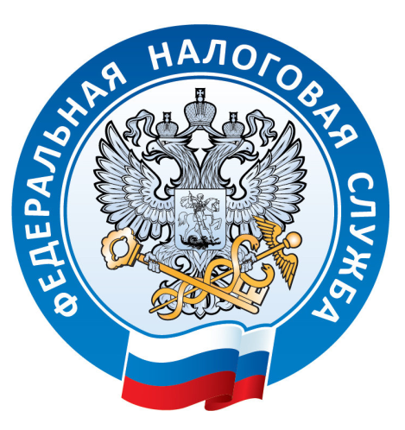

Уважаемые налогоплательщики!
Налоговая служба проводит Дни открытых дверей для налогоплательщиков- физических лиц.

09 ноября 2018 года (пятница) с 09.00 до 18.00

10 ноября 2018 года (суббота) с 10.00 до 15.00

Все желающие смогут узнать о порядке исполнения налоговых уведомлений по имущественным налогам и налогу на доходы физических лиц.
По адресу: г.Тихорецк, ул.Красноармейская, 42. Телефон для справок 4-10-75.

